 | 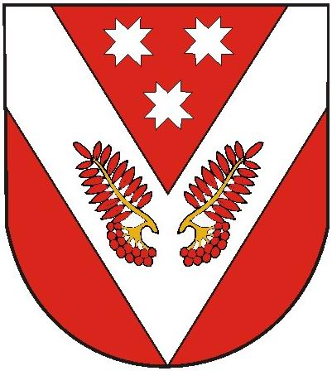 |  | ПРОЕКТ
РОССИЙ ФЕДЕРАЦИЙ  МАРИЙ ЭЛ РЕСПУБЛИКА |  | РОССИЙская ФЕДЕРАЦИя  РЕСПУБЛИКА МАРИЙ ЭЛ
Марий эл республикысе советский муниципал районын советский ола шотан илемысе депутат погынжо |  | собрание депутатов  городского поселения советский советского муниципального района республики марий эл
ПУНЧАЛ |  | РЕШЕНИЕ

__________ сессия  четвертого созыва | От «___________» 2023 г.  №______

О признании утратившим силу решение Собрания депутатов городского поселения Советский Республики Марий Эл
от 26.05.2009 г. № 163
«Об утверждении Правил содержания домашних животных на территории муниципального образования
« Городское поселение Советский»

В соответствии с Федеральным законом Российской Федерации
от 6 октября 2003 года № 131-ФЗ «Об общих принципах организации, принимая во внимание протест Марийской межрайонной природоохранной прокуратурой от 27 апреля 2010 года № 03-06-2023 Собрание депутатов городского поселения Советский р е ш и л о:
1. Признать утратившим силу решение Собрания депутатов городского поселения Советский Республики Марий Эл от 26.05.2009 года № 163 «Об утверждении Правил содержания домашних животных на территории муниципального образования «Городское поселение Советский».
2. Обнародовать настоящее решение и разместить на официальном интернет-портале Республики Марий Эл в информационно – телекоммуникационной сети Интернет (адрес доступа: mari-el.gov.ru).
3. Настоящее решение вступает в силу после его обнародования.

Глава
городского поселения Советский Н.И.Павлова

